"Вкусное молоко"

Кукольный театр с участием родителей во второй младшей группе.

Декорация: лес, под деревьями — грибы.

Ведущий: Жили-были Дед и Бабка. Пошли они однажды в лес. Бабка взяла корзину — грибы собирать, а Дед взял удочку — рыбу ловить.

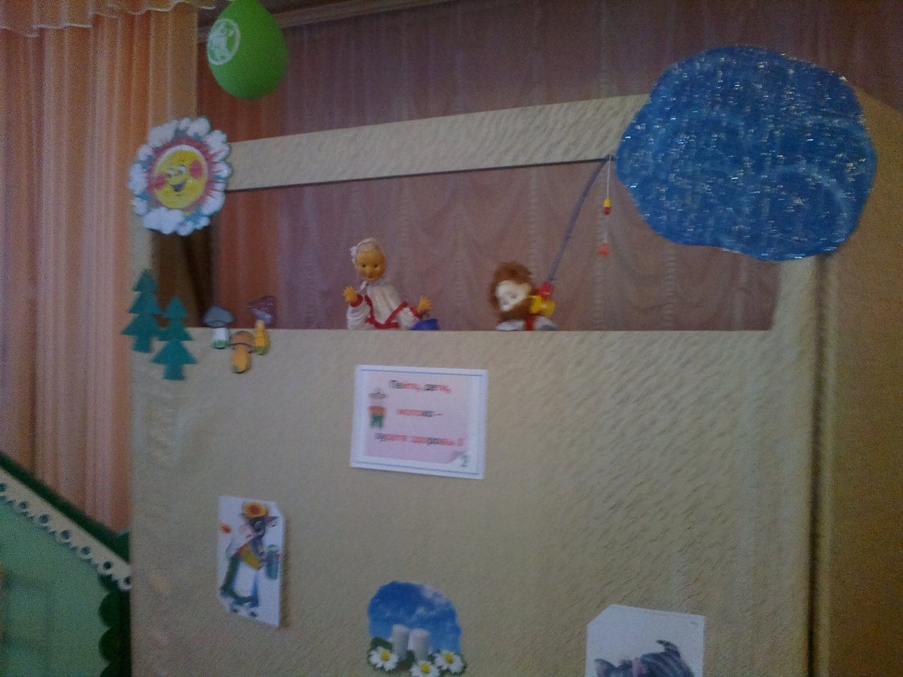
Бабка: Дед, а Дед, смотри, сколько грибов в лесу, давай собирать.
Дед: Где ты, Бабка, грибы находишь? Я вот ни одного не вижу! Вот, один нашел! (Подходит к мухомору.)
Бабка: Да, Дед, видно, совсем ты старый стал, коль ничего не видишь! Разве можно такие грибы собирать? Ребята, подскажите Дедушке, как этот гриб называется? Скажите, можно его рвать? (Дети отвечают.)
Бабка: Иди, Дед, лучше к речке, лови рыбу, а грибы я сама собирать буду.
Дед (садится на ширму, свешивает ноги, забрасывает удочку за ширму). Ловись, ловись, рыбка, большая и маленькая! (Вытаскивает туфельку куколки.) Ребята, что же это я поймал? Скажите мне, а то я не вижу! (Дети отвечают.) Нет, мне туфелька ни к чему! Мне рыбка нужна! Буду еще ловить: ловись, рыбка, большая и маленькая! (Вытаскивает рыбку.) Ребята, опять туфельку поймал? (Дети отвечают.) Вот хорошо! Рыбку поймал. Бабушке покажу!
(Появляется бабка.)
Бабка: Ау! Дед! Ау! Посмотри, сколько я грибов насобирала!
Дед: А я рыбку поймал!
Бабка: Ох! Уморилась, сяду, отдохну! Ох-ох-ох! Уморилась! Никого у нас с тобой нет, Дед! Ни внучки, ни внука, ни собачки, ни кошечки!
Дед: Ох-ох-ох! Скучно нам, старым!
Раздается мычание.
Бабка: Ой, кто это идет сюда? Может быть, кошечка?
Дед: Нет! Что ты, бабка, это не кошечка.
Снова слышится мычание.
Дед: Может быть, это собачка?
Бабка: Да нет же, это не собачка. Ребята, подскажите, кто это к нам идет?
Дети подсказывают, входит корова, мычит.
Бабка: Коровка пришла! Что ты, коровка, мычишь, есть, наверное, хочешь? Будешь с нами жить? Мы тебя кормить будем! Иди ко мне, я тебя грибочками угощу! Ешь! (Корова отрицательно мотает головой.) Не хочет грибочков.
Дед: Иди, иди ко мне! Я тебе рыбку дам! Ешь рыбку! (Корова отказывается.) Не хочет! Чем же нам коровку накормить?
Бабка: Ребята! А вы знаете, что любит коровка?
Дети: Сено, траву.
Дед: Трава у нас есть, сейчас принесу! (Уходит, приносит траву.) Ешь, милая, ешь! (Корова ест.) Нравится травка? (Коровка кивает. Снова начинает мычать). Что ты, коровушка, опять мычишь? Еще травы хочешь? (Коровка отрицательно мотает головой.)
Бабка: Я знаю, почему наша коровка мычит. (Подходит к коровке, гладит ее.) Ее подоить надо! Пойду за ведром! (Уходит, возвращается с ведром.) Иди ко мне, коровушка, я тебя подою! Милая моя! (Доит корову.)
Дед: Ух ты, сколько молока! Пойду за кружкой. Люблю молоко! (Возвращается с кружкой.) Налей, бабка, мне молока побольше!
(Бабка напивает молоко в кружку.)
Дед (садится на ширму, пьет молоко, причмокивает): Ох, и вкусное молоко! Бабка, дай-ка мне еще молочка. Спасибо тебе, коровушка, за вкусное молочко!
Бабка: Ребята, а вы любите молоко? Я теперь коровку каждый день буду доить и вам молочко в ведре приносить! Пейте на здоровье!

Дети исполняют песню?: Далеко, далеко.

Игра: Поезд
Кот и мышки
